**宪法宣传周活动**

**在宪法宣传周期间，我院深入开展了丰富多彩的宪法宣传教育活动，营造了浓厚的法治氛围。其中，“宪法晨读”活动共有16名学生积极参与，他们声情并茂地朗读宪法条文，表达了对宪法的尊崇和信仰。**

**我们积极创新宣传形式，精心策划并推出了“宪法伴我们成长”歌曲传唱活动和宪法主题海报设计。这些活动不仅丰富了校园文化生活，更在潜移默化中普及了宪法知识，让同学们在轻松愉快的氛围中领略到了宪法的魅力。宪法传唱歌曲旋律优美动听，歌词寓意深刻，每一句都蕴含着对宪法的敬畏与尊崇。海报设计充分发挥了同学们的想象力和创造力。他们用心构思、巧妙设计，将宪法精神与自己的艺术才华完美结合，创作出一幅幅制作精美、内涵丰富的海报。通过这些的活动，同学们不仅加深了对宪法的理解和认识，更在实践中锻炼了自己的能力和素质，加深了印象。**

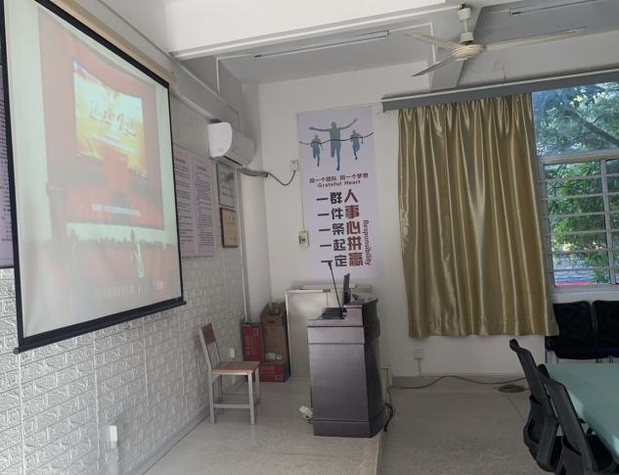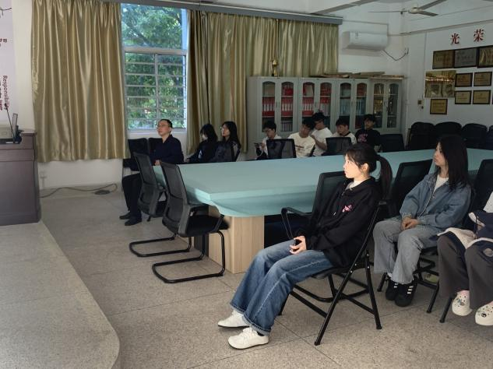 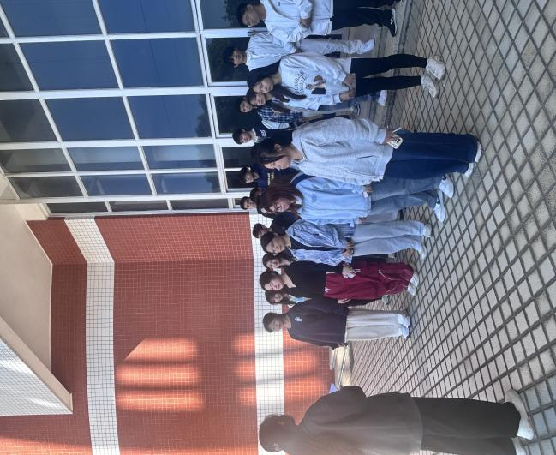 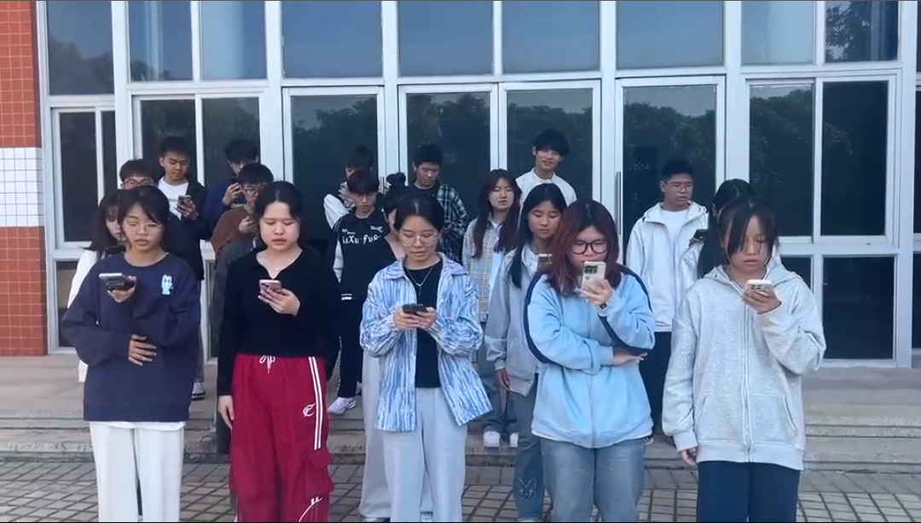

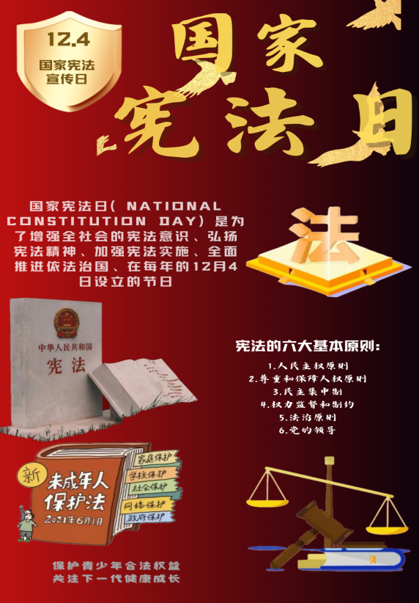 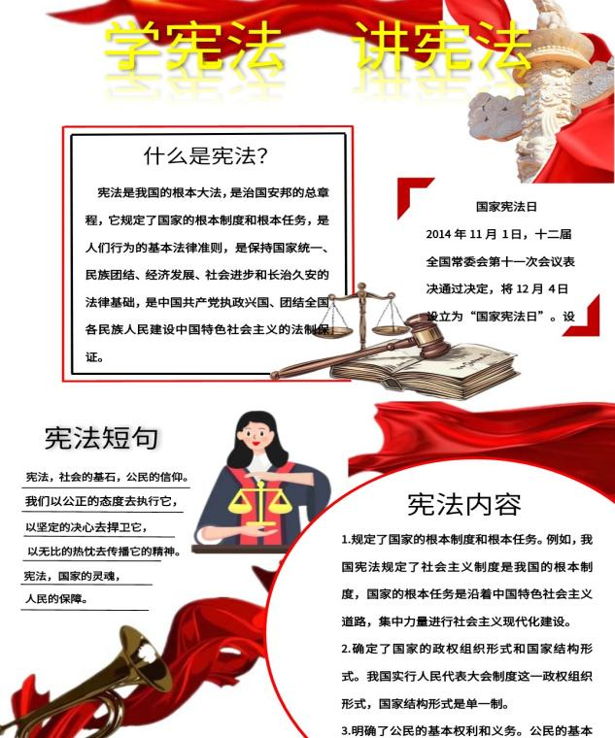

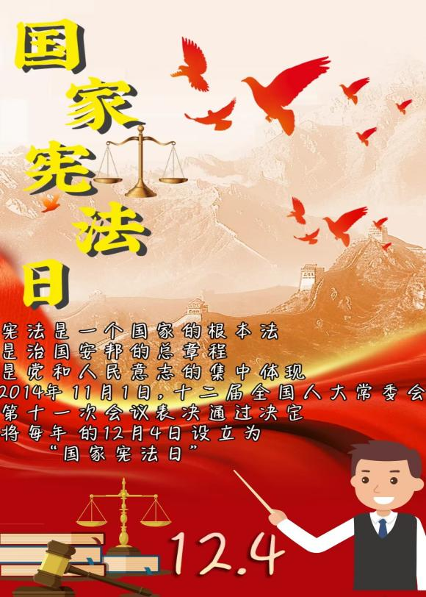 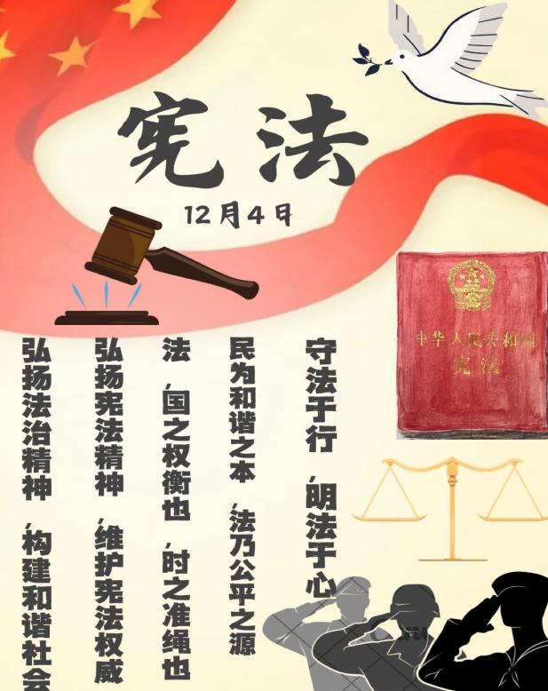

**这些图片不仅记录了宪法宣传周活动的点点滴滴，更见证了学生们在法治道路上的成长和进步。**